《小土豆》系列动画绘本推荐
Small Potatoes Series
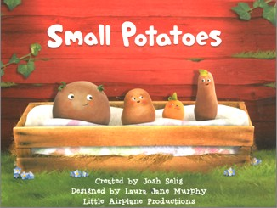
中文书名：《小土豆》
英文书名：Small Potatoes
作 者：Josh Selig and Little Light Foundation
出 版 社：Grosset/ Penguin
代理公司：S.J. Greenburger /ANA
出版日期：2013年春季-2016年（10本书计划）
页 码：28页
年 龄：1-5岁

内容简介：

2010年获得波密“最佳幼儿短片奖”（Bammie Award for “Best Short Film for Ages 2-5）

《小土豆》系列为我们展示了一群会唱歌的小土豆的音乐旅途，充满想象力和创造力。有四个小土豆，他们四个有着十分鲜明可爱的个性，能歌善舞，它们用自己的想象展开对世界的无尽探索，也为观众展现了一个神奇又独特的世界。该系列电视节目一经播出就受到广泛好评，目前该公司将推出《小土豆》的系列图书，让“小土豆”们将艺术与快乐带向更多的角落。它们在每一集都会带给大家不同的音乐体验，这些音乐配合着他们的想象，时而将我们带到外太空、时而将我们带入海底、时而将我们带入高耸入云的山巅…… 我们在观看的过程当中不仅能够获得愉悦放松的心情，体会到音乐的魅力，还能拓展我们的知识，增进对世界的了解。

目前在iTunes上已经发布了收录了该系列11首音乐作品专辑，并将在2013年发行电影。了解更多相关信息，请访问链接http://www.box.com/s/u0ptir8rtmpg91t0qfdl

转播《小土豆》系列的电视台如下：

澳大利亚: ABC
加拿大: Knowledge
加拿大: TVO
芬兰: YLE
法国: Canal+ Multithematiques
法国: Canal+ Piwi
法国: Canal+ Afrique
香港: now TV
冰岛: RUV
以色列: HOP TV
日本: Disney
韩国: JEI
挪威: NRK
美国: Disney Jr.
英国: CBeebies
瑞典: SVT
泰国: PBS
土耳其: HOP TV

媒体宣传：

《纽约客》（The New Yorker）(2012年2月13日)：乔希·塞利格用文字讲述儿童电视节目
http://www.newyorker.com/arts/critics/television/2012/02/13/120213crte_television_nussbaum?currentPage=2

《多样化》（Variety）：即将到来的电影版
http://www.variety.com/article/VR1118048532

《出版周刊》（Publishers Weekly）：图书项目
http://www.publishersweekly.com/pw/by-topic/childrens/childrens-industry-news/article/48584-small-potatoes-for-penguin.html

《BBC博客》（BBC blog）:塞里格的作品
http://www.bbc.co.uk/blogs/cbeebiesgrownups/2011/04/growing-small-potatoes-for-cbe.shtml

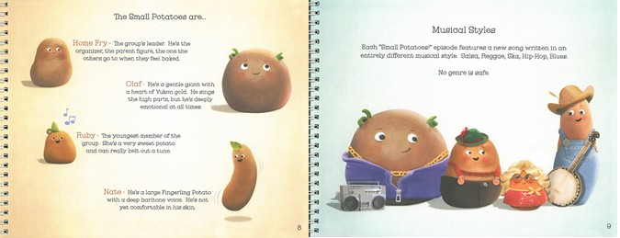
内文图画:
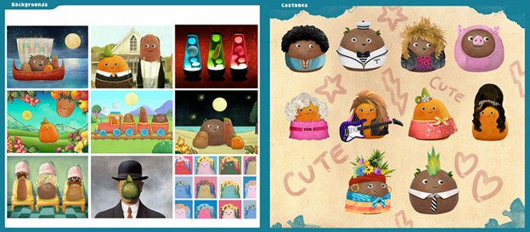

请将回馈信息发至：晋西影 （Cynthia Jin）
安德鲁﹒纳伯格联合国际有限公司北京代表处
北京市海淀区中关村大街甲59号中国人民大学文化大厦1705室, 邮编：100872
电话：010-82509406
传真：010-82504200
Email: Cynthia@nurnberg.com.cn
Http://www.nurnberg.com.cn

